Содержание инструкции

Регистрация нового пользователя 2
Активация единой учетной записи 5
Вход в личный кабинет 8
Добавление сертификата для веб-консолидации 10
Утверждение сертификата 12

Регистрация нового пользователя
Первоначальная регистрация в личном кабинете ПК «НСИ» осуществляется по адресу: https://lk.mf55.ru/lk, где в открывшемся окне пользователю необходимо выполнить клик по кнопке «Вход в личный кабинет», рисунок 1.
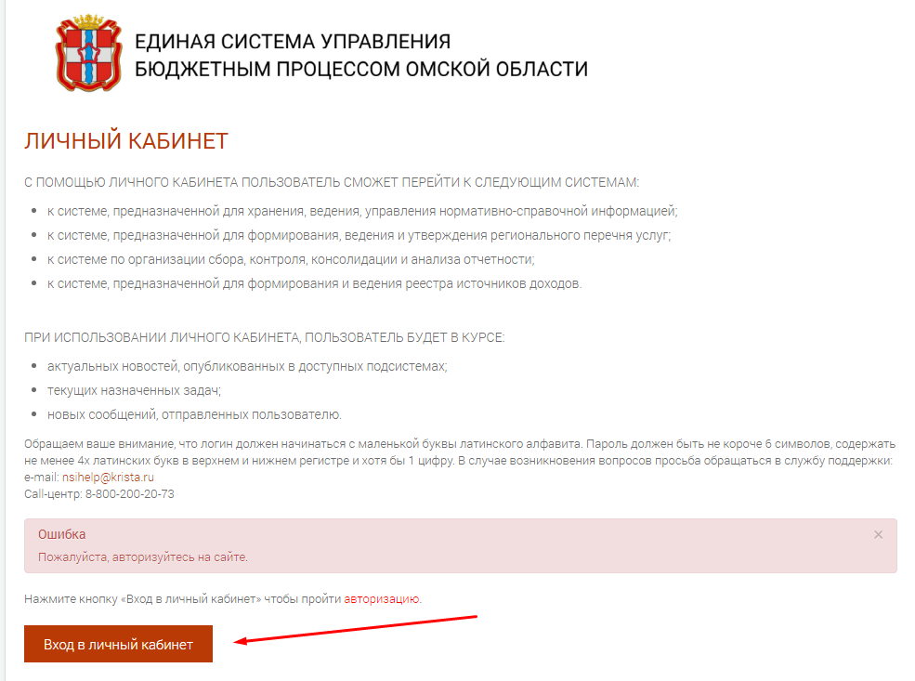
Рисунок 1 – Адрес, стартовая страница для входа в личный кабинет
При входе в личный кабинет у пользователя имеется возможность, воспользовавшись соответствующей ссылкой, не только зарегистрироваться в нем, но и сменить/восстановить пароль, сменить логин, сменить e-mail.
Ниже представлен порядок регистрации пользователя, который работает с личным кабинетом впервые.
      - Кликнуть на последнюю ссылку «Зарегистрироваться», рисунок 2.

Рисунок 2 – Окно «Единый вход»

      - Для создания заявки на предоставление доступа к ПК «НСИ» необходимо выбрать один из двух способов её заполнения – на основе данных сертификата электронной подписи или с помощью заполнения реквизитов вручную, предварительно сделав одну из строк активной (появится синяя подсветка и «галочка» напротив) и кликнув по ней один раз правой клавишей мыши. В качестве примера ниже подробно описан вариант «Заполнение реквизитов вручную», рисунок 3.

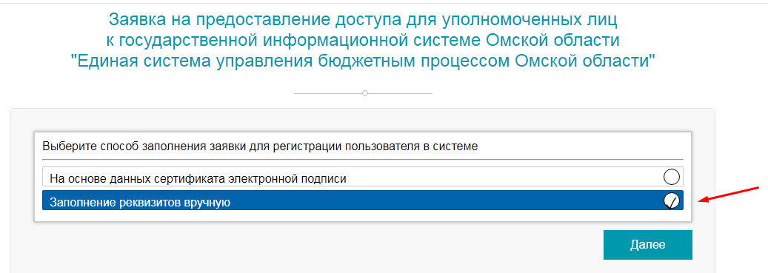
Рисунок 3 – Окно заявки по выбору способа заполнения
      - Нажать кнопку «Далее».
      - В открывшейся форме пользователю требуется заполнить обязательные поля, обозначенные «звездочкой», указав основные «Сведения о сотруднике» (фамилию, имя, должность, e-mail (для активации учетной записи в дальнейшем), рабочий телефон), «Сведения об организации» (ИНН и КПП, либо ОГРН), рисунок 4.
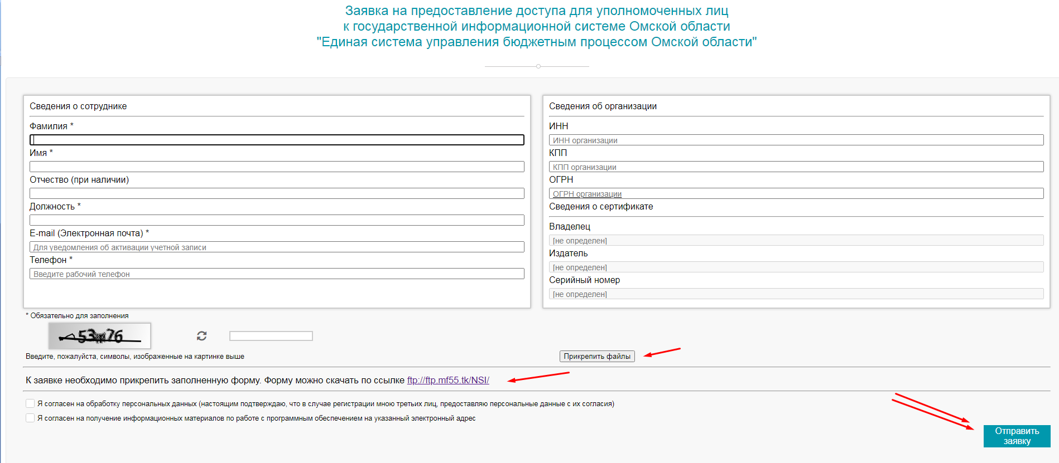
Рисунок 4 – Окно заявки для заполнения основных сведений о пользователе
Скачать по ссылке ftp://ftp.mf55.ru/NSI/ или https://krista-omsk.ru обязательную форму для заполнения.

При заполнении формы «Заявка на доступ к ПК» на странице «Сведения о сотрудниках» у пользователя имеется возможность в графе «Наименование программного комплекса и иного сегмента ГИС ЕСУБП» в ячейке по выпадающему списку определить необходимый (кнопка справа от ячейки).
На 1 листе заполняются сведения об организации, на 2 листе сведения о сотрудниках, причем помимо нового сотрудника отмечаются те, которые уже работают в веб-консолидации и имеют учетные записи.
После этого необходимо приложить к заявке, кликнув по кнопке «Прикрепить файлы» и выбрав путь на компьютере, открыть необходимый (в случае ошибочного присоединения файла, его можно удалить, нажав на кнопку правее – «крестик»).
Обращаем внимание, что возможности прикрепить несколько файлов не предусмотрено!
      - Ввести символы на картинке (капча).
      - Проставить две галочки в нижнем левом углу, дав согласие на обработку персональных данных и получение информационных материалов на электронную почту.
      - Завершить регистрацию в личном кабинете, нажав на кнопку «Отправить заявку».

При отсутствии письма активации на почте обратитесь:
- если вы относитесь к бюджету МО, то к КФиК своего МО
- если вы относитесь к бюджету города Омска, то к Департаменту финансов 94-02-75
- если вы относитесь к областному бюджету, то в сектор безопасности Министерства финансов Омской области 35-77-06.

Активация единой учетной записи

Активация пользователем единой учетной записи осуществляется переходом по ссылке для активации пароля, при наличии у пользователя адреса электронной почты. Пользователю от Службы поддержки ПК «НСИ» приходит письмо с темой «Активация единой учётной записи – <ФИО>», в котором указывается сформированный логин, ссылка для активации, а также набор назначенных функциональных ролей. Пример письма активации представлен на рисунке 1.

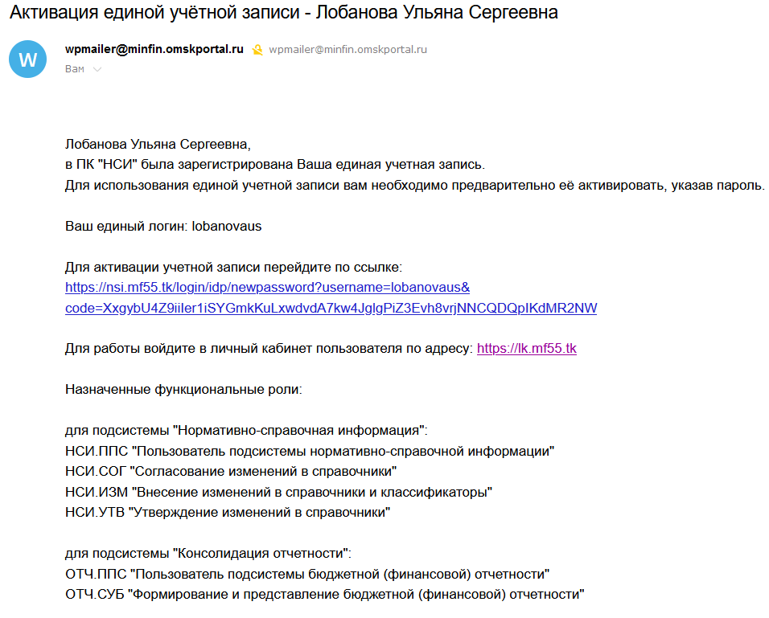
Рисунок 1 – Письмо активации

После ознакомления пользователя с содержанием письма необходимо перейти по указанной ссылке активации, рисунок 2.
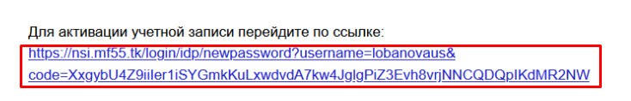
Рисунок 2 – Ссылка активации

После перехода по ссылке для активации появится окно «Активация единой учетной записи», в котором необходимо указать два раза пароль для единой учетной записи и нажать кнопку «Активировать», как показано на рисунке 3.
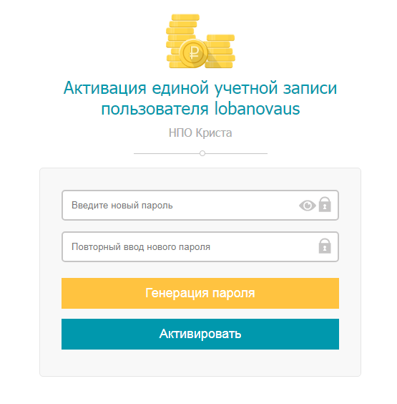
Рисунок 3 – Окно «Активация единой учетной записи»

Пароль пользователь может сформировать самостоятельно либо сгенерировать.
Пароль должен соответствовать определенным требованиям, а именно, должен содержать в себе не менее 8 символов, не менее 4 латинских букв в верхнем и нижнем регистре и, хотя бы 1 цифру.
Чтобы сгенерировать пароль, необходимо нажать на кнопку «Генерация пароля». И оба поля для заполнения пароля будут заполнены, рисунок 4.
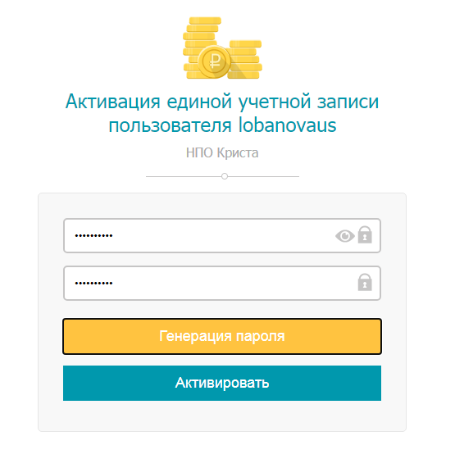
Рисунок 4 – Результат генерации пароля

Для просмотра сгенерированного пароля необходимо нажать на кнопку «глазик» и пароль отобразится, рисунок 5. Пароль необходимо сохранить для дальнейшего входа пользователя в личный кабинет.
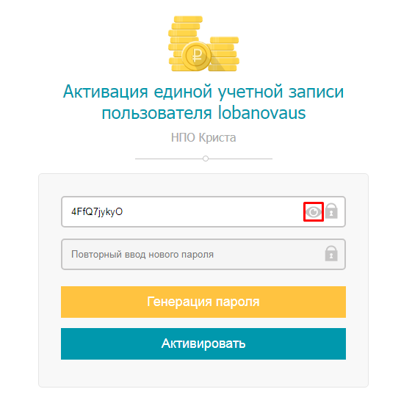
Рисунок 5 – Просмотр сгенерированного пароля

Для продолжения активации необходимо скрыть пароль, снова нажав на «глазик», и нажать кнопку «Активировать», рисунок 6.
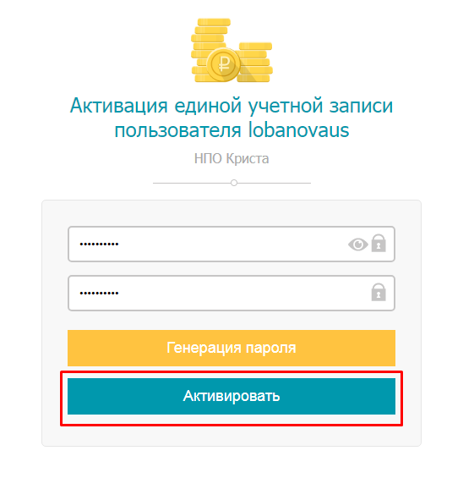
Рисунок 6 – Активация пароля

После успешной активации пароля пользователю будет выведено сообщение, рисунок 7.
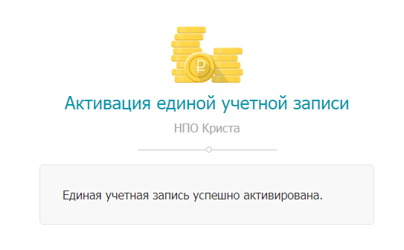
Рисунок 7 – Сообщение об успешной активации пользователя

Вход в личный кабинет

После активации единой учетной записи пользователь может войти в личный кабинет, пройдя по ссылке: https://lk.mf55.ru.
Для входа пользователю необходимо нажать кнопку «Вход в личный кабинет», как представлено на рисунке 8.
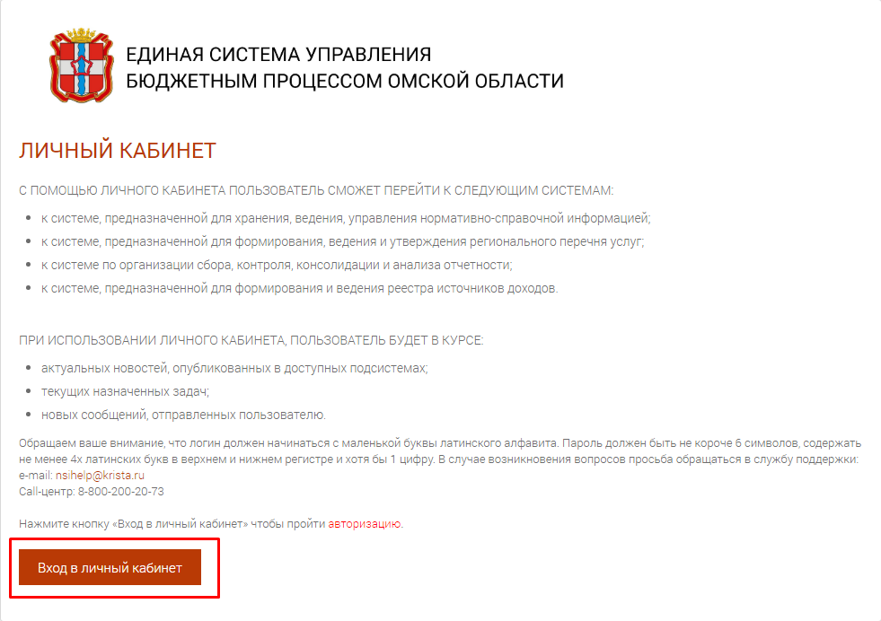
Рисунок 8 – Кнопка входа в личный кабинет

Далее в окне «Единый вход» указать логин и пароль и нажать кнопку «Войти», как представлено на рисунке 9.
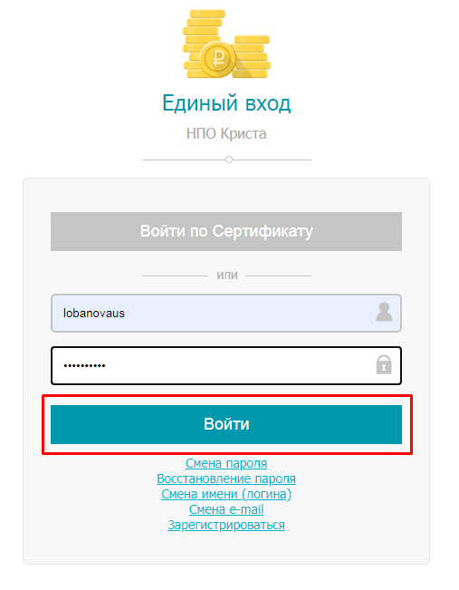
Рисунок 9 – Окно входа в личный кабинет

После выполнения входа пользователь попадает на страницу личного кабинета, рисунок 10.

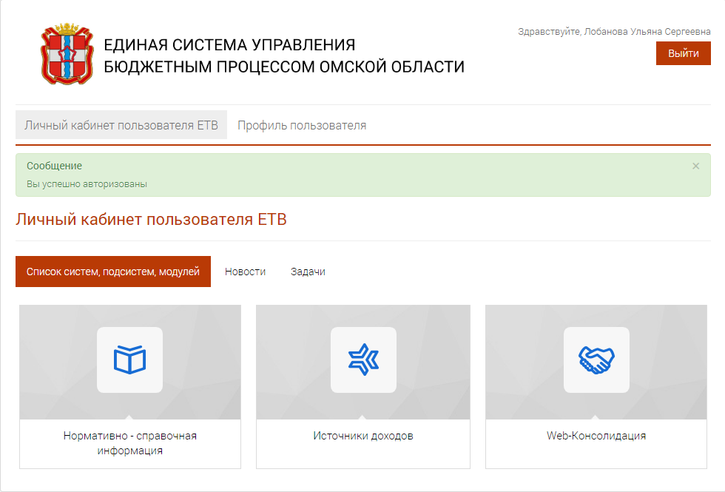
Рисунок 10 – Страница личного кабинета

В разделе «Список систем, подсистем, модулей» пользователь может видеть перечень доступных ему подсистем (доступная подсистема - подсистема,
для которой сотруднику назначена хотя бы одна функциональная роль), а также совершить переход в эти подсистемы.
Для перехода в одну из подсистем нужно щелкнуть по соответствующей плитке с названием этой подсистемы.

Добавление сертификата для веб-консолидации

Войдите под единой учетной записью пользователя в личный кабинет, чей сертификат необходимо добавить, пройдя по ссылке: https://lk.mf55.ru.
Для входа пользователю необходимо нажать кнопку «Вход в личный кабинет», как представлено на рисунке 1.
Рисунок 1 – Кнопка входа в личный кабинет
Далее в окне «Единый вход» указать логин и пароль и нажать кнопку «Войти», как представлено на рисунке 2.
Рисунок 2 – Окно входа в личный кабинет

После выполнения входа пользователь попадает на страницу личного кабинета, рисунок 3.
Рисунок 3 – Страница личного кабинета
В разделе «Список систем, подсистем, модулей» пользователь может видеть перечень доступных ему подсистем. Для перехода в одну из подсистем нужно щелкнуть по соответствующей плитке с названием этой подсистемы.
Находясь в личном кабинете, нажмите на подсистему «Нормативно-справочная информация» и вы перейдете на новую страницу, как показано на рисунке 4.
Представление окна «НСИ» может отличаться от данного примера.

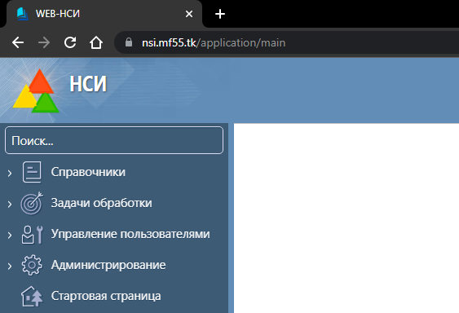
Рисунок 4 – Окно подсистемы «НСИ»

Далее слева нажмите на «Администрирование» – «Сертификаты» – «Сертификаты единых учетных записей», как показано на рисунке 5.

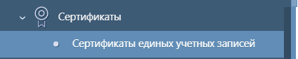
Рисунок 5 – Переход в раздел с сертификатами

Справа откроется окно «Сертификаты единых учетных записей», как показано на рисунке 6.

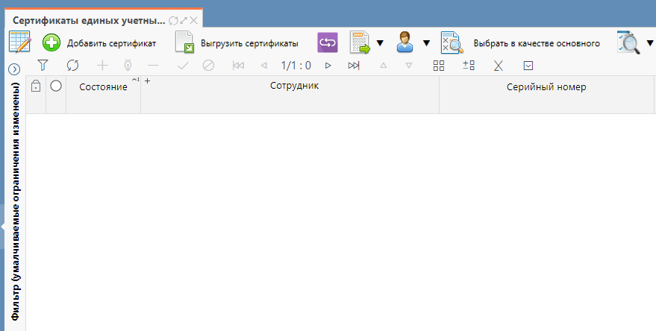
Рисунок 6 – Окно «Сертификаты единых учетных записей»

После этого нажмите на кнопку «Добавить сертификат», выберите его и загрузите.
При успешном импорте вы увидите сообщение, что утверждать сертификаты могут только администраторы. Закройте это сообщение и убедитесь, что сертификат находится в состоянии «На согласовании».
Если импорт происходит больше 1 минуты, то обновите страницу сайта и убедитесь, что сертификат перешел из «Черновика» в состояние «На согласовании».

Утверждение сертификата

Согласно приказу Министерства финансов Омской области, необходимо использовать только сертификаты от УФК.
Необходимо утвердить сертификаты по звонку в:
- если вы относитесь к бюджету МО, то к КФиК своего МО
- если вы относитесь к бюджету города Омска, то к Департаменту финансов 94-02-75
- если вы относитесь к областному бюджету, то в сектор безопасности Министерства финансов Омской области 35-77-06.
После утверждения в «НСИ» сертификат встанет в состояние «Действует».
В WEB-консолидации сертификат автоматически появится в течении часа после утверждения.
Если возникнут проблемы с добавлением сертификата или дальнейшим подписанием после утверждения, то пишите на почту rphelp55@krista.ru или звоните по телефону 38-91-17 с описанием ошибки, ИНН учреждения и ФИО пользователя.

